¿SABIAS dE AFRICA…?

Que es la cuna del hombre?? QUE LA MEZQUITA MAS GRANDE hecha
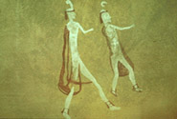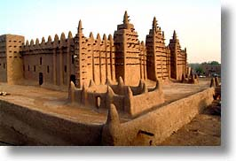
TRADART AmCACUS ARGELIA. EN BARRO SE ENCUENTRA EN MALI?

QUE en ESTE CONTINENTE EXISTEN MARAVILLAS COMO ESTAS?

Sabratha, libia
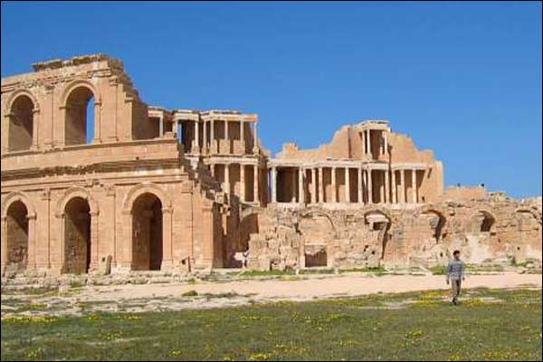
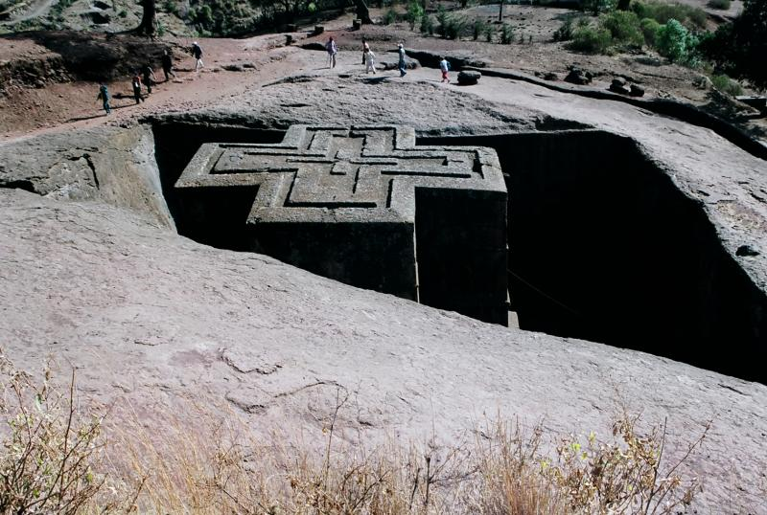
L
A
L
I
B
E
L
A

E
T
I
O
P
I
A

